臺南市103年度氣候變遷減緩與調適網路競賽「減碳達人我最行」
台南市立安順國中 二年10班9號 姓名:黃丞廷
事前計畫與準備過程 | 在執行這個「減碳達人我最行」的計畫前，一定要先知道每個月的水電用量是多少？再來計算總共排放了多少的碳排放量？
實施前家中碳足跡 | 實施前的家中碳足跡一定是和減碳後的差很多，例如：  車子和家裡的水電費一定是最高的啊！我們家總共排放了111.79kgCO2e包括吃了3公斤的肉39kgCO₂e  和交通工具總共排放8.71kgCO₂e。  如果以這樣下來的話一年總共排放了0.6208CO₂e  需要34棵樹才能吸收掉。
具體改變方案 | - 隨手關燈  - 出們時多騎腳踏車不然就是搭乘大眾交通工具  - 少吃肉多吃青菜水果也最好是吃有機蔬菜才不會汙染土地  - 舊衣要回收
實施後家中碳足跡 | 多吃蔬菜少吃肉  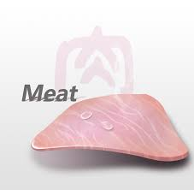  出們多騎乘腳踏車，如果要出遠們的話也可以多搭乘 大眾運輸 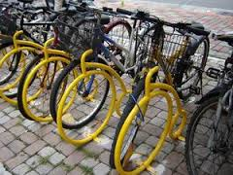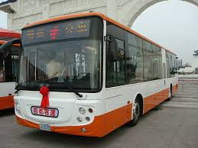
結果與心得 | 經過這次的[減碳達人我最行]的計畫中，我才發現原來我們一天的碳排放量原來這麼多啊！所以以後要養成好習慣才能夠保護我們的地球。

參考網址：環保署綠色生活網-減碳行為計算器http://ecolife.epa.gov.tw/cooler/check/Co2_Countup.aspx

